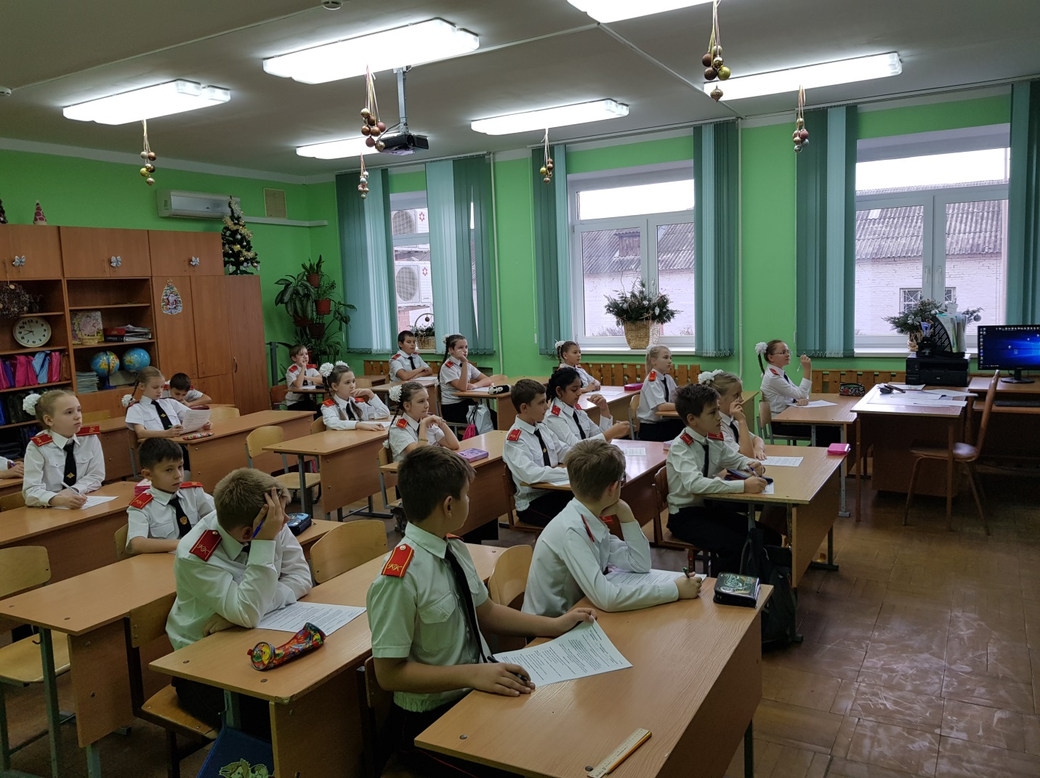
Акция «Казачий диктант» проходит в Краснодарском крае второй год подряд. Ее организатором выступают Союз казачьей молодежи Кубани и Кубанское казачье войско при поддержке департамента по делам казачества и военным вопросам, министерства образования, науки и молодежной политики Краснодарского края.
На базе МБОУ СОШ №65 диктант написали ученики 3х, 4х и 6х классов казачьей направленности, педагоги, казак-наставник Степанов А.М. А для учеников 2 класса была организована творческая мастерская «На Кубани я живу».
Участники отвечали на 20 вопросов, за которые они смогут получить максимум 100 баллов. Степень сложности зависит от возраста.
Правильные ответы будут опубликованы на официальных сайтах Союза казачьей молодежи Кубани и Кубанского казачьего войска.
